Кувандыкские горы
Козьи тропы, соседство небес и безлюдье,
Жаркий запах сарматов из бездны веков…
Это смуглые горы, где в каменной груде
Бронзовеют метёлки степных типчаков.
Вновь я чувствую здесь вековое движенье!
Гряды гор наплывают волна за волной…
Что для них человек? Даже меньше мгновенья:
Мимолетная искорка в жизни земной.
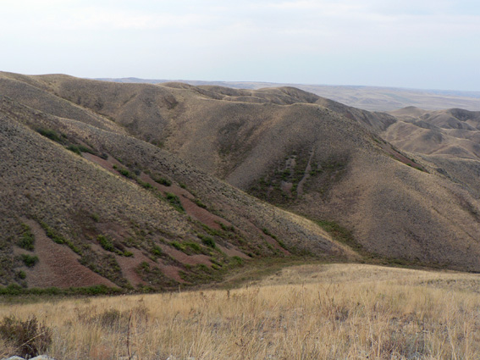
Владимир Макуров

Горы – возвышение на земной поверхности, связанное чаще всего с деятельностью подземных сил Земли.
Выветривание – разрушительная деятельность воды, ветра и других природных сил.
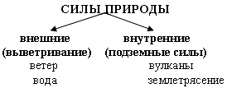
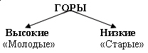

Кувандыкский район богат природными и культурными достопримечательностями. Кувандык. "Долина счастья" - именно так называют свой город жители Кувандыка. Это молодой и небольшой город, центр одного из самых интересных в туристическом плане районов Оренбургской области. Более 50 миллионов лет назад на этом месте было море. На дне моря были вулканы. Вода уходила между трещенами земной коры. Горы которые мы видим это останцы кратеров. Образоваллись горная красивая страна в нашей облвасти. В городе Кувандык в фонде музея хранятся уникальные экспонаты: окаменевшие моллюски обитавшие в Мезозойскую эру, прародители современных осьминогов и кальмаров.
Главной достопримечательностью города является холм Славы и памятник Родина-мать, который расположен на высоком холме и виден с любой точки города. А также горнолыжный комплекс "Долина", куда собираются покататься на лыжах и сноубордах люди со всей области.
Уникальный природный заповедник. Слово Айтуар означает «место, где восходит луна» или «лунная гора». Главной особенностью ландшафта заповедника «Айтуарская степь» являются живописные горные балки, глубоко врезанные в древнее плато, которые создают невероятное впечатление.
Саринское плато уже долгие десятилетия держит славу заколдованного участка, где часто происходят аномальные природные явления. Тем интереснее путешественнику будет ее посетить. Уникальность этого места в том, что здешняя равнина находится выше окружающих ее гор, и это придает ей интересные виды.
Губерлинские горы – одно из самых красивых мест Оренбургской области. Хотя Губерлинские горы не могут похвастаться большой высотой, но очень красивы, особенно на фоне степей Оренбуржья.
Хребет Шайтантау - один из немногих уголков планеты, который благодаря труднодоступности почти не пострадал от воздействия человека и сохранил все великолепие природы Южного Урала! Здесь встречаются рифовые массивы известняков кембрийского возраста. Им более 500 миллионов лет! В выходах этих известняков можно найти окаменевшие остатки древних животных и растений.
Домашнее задание
По выбору:
- Растения и животные гор. История Кувандыкских гор (Рисунки, аппликация и т.д.)
- “Люди и горы”
Подумайте, могут ли люди жить в горах. Чем они смогут заниматься?
Выполненные задания присылайте на электронную почту adima1979 @yandex.ru или в вайбер на номер 89619060473.

